作业四：

1. 在目前的报文交换网络中（如Internet），主要采用存贮转发式交换。源主机通常将应用层较长的消息（例如，图像、视频等）分成小的报文段在网络中进行传输，接收端再将报文段组合成原始的消息，提交给应用层。下面我们给出了消息直接传输（不分报文段）和分成报文段传输的示意图，假设消息长度为8×106 bits，每条链路的传输速率为2Mbps，忽略传播延时、排队延时和处理时间。请回答下列问题：

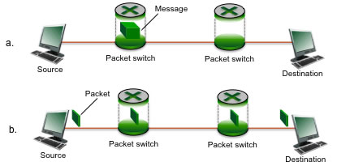

1. 如图a所示，如果消息不进行分段直接进行传输，每台交换设备均采取存储转发式交换，请计算消息从源主机发出到目的主机完全接收所需的时间；

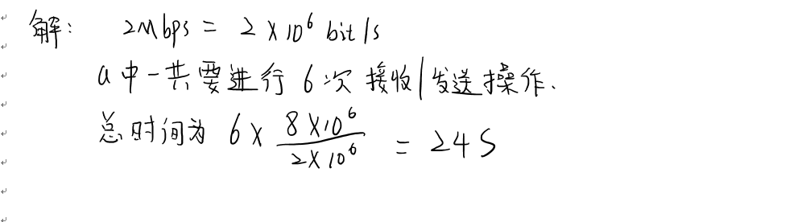

1. 如图b所示，如果消息被分成800个报文段进行传输（忽略各层的封装），每个报文段长10000 bits，请计算消息从源主机发出到目的主机完全接收所需的时间；

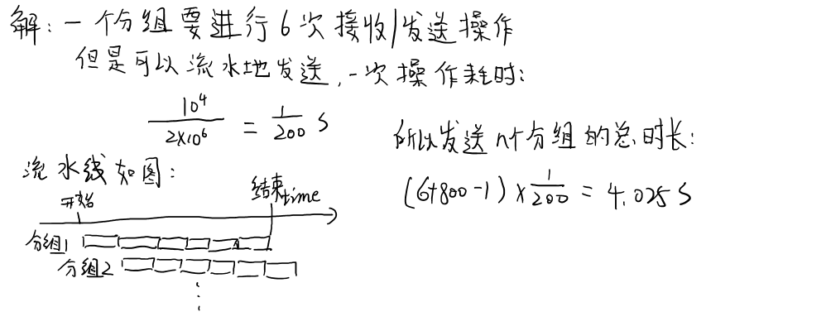

1. 比较消息交换和报文交换的优缺点，除了传输延时方面的考虑，采用报文交换还有哪些其他方面的考虑？

**解：报文交换的优点：**

1. **线路利用率高，信道可以为多个报文共享**
2. **当报文丢失时重传代价小**
3. **能快速对报文进行差错检验和错误恢复**

**报文交换的缺点：**

1. **网络中间节点要具有较大的空间来存贮报文数据**
2. **存储转发和排队增加的信息到达的时长**

**消息交换的优点：**

1. **一次传输数据无需对结果进行排序**

**消息交换的缺点：**

1. **如果信息丢失或者出现差错重传代价大**
2. **如果采用存储转发机制，那么中间节点的缓存要足够大，不然过大的数据将会被丢弃而始终无法到达目的地**

**综合上面的分析，消息交换具有致命的缺陷，过大的消息对流量控制、拥塞控制、错误恢复、存储转发等机制都有致命的打击，而报文交换可以很好地克服这些缺点。**

2. 发送者A和接收者B之间使用TCP协议进行通信（A发送数据，B回送ACK）。假设TCP连接建立之后A立即开始发送数据（第一个数据段随三次握手中的最后一个ACK一同发送，初始序列号为1）。链路带宽（传输速率）为100 Mbps，往返延迟RTT为10ms，MSS为1000字 节，最初的拥塞窗口设成1个MSS，假设接收端有足够大的缓存空间，拥塞控制的初始阈值设为64。试回答下列问 题：

1. 假设A缓冲区中有7000字节数据要向B发送，发送的每个数据段均包含1000字节数据，请画出A、B之间的交互过程（左图已画出了第一次交互过程），并计算所需的时间（从发起连接开始计算，要求给出计算过程）。

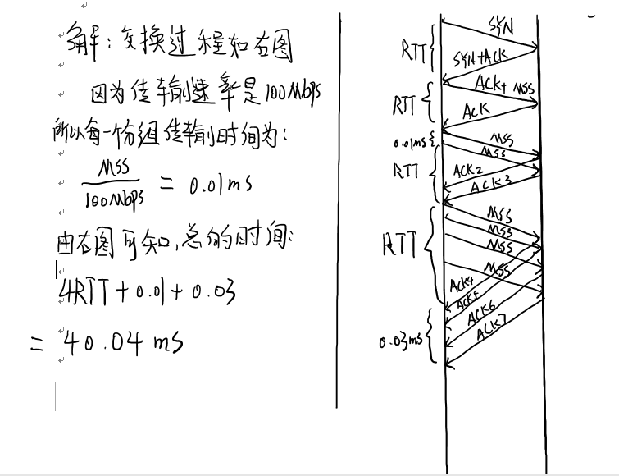

1. 快速重传机制是对TCP性能的优化，考虑第一问中的传输情况，如果传输过程中有数据段丢失，那么第几个数据段的丢失有可能触发A的快速重传？解释原因。

**答：第四个丢失有可能触发A的快速重传。**

**因为当收到三个连续的冗余ACK时会触发快速重传，如果第四个数据段丢失，那么第五个ACK、第六个ACK、第七个ACK的回复都是ACK3，这样会触发快速重传。**

1. 假设发送端发送一系列数据段（1、2、3……n），但A一直未收到任何确认（ACK），正常情况下，第一个数据段的重传定时器会首先超时，A将TCP的拥塞窗口设置成1个MSS，并重传第一个数据段。如果我们现在修改TCP协议，在上述情况下不重传第一个数据段，而改为发送第n+1个数据段，请你分析在什么情况下这种做法有利，在什么情况下不利。

**答：在需要保证及时性而不保证可靠性的情况下有利，如果要保证及时性的情况下如果大量重发数据那么会增大时延，而且发送的也都是过期数据。在这种情况下如果发送第n+1个数据段则能够保证我发送的数据是及时的。**

**反之如果要保证可靠性那么这种方式就是不利的，如果没有收到第一个数据段的ACK，那么第一个数据段可能在网络中遗失了，也可能是ACK在网络中遗失了，如果不定时重传没有被确定的数据段，那么接收端可能永远接收不到这个数据段，造成了数据的损失，不能保证可靠性。**